RUTA “LOS CAHORROS” (MONACHIL)

Antes de la ruta, la coordinadora informó de las características principales de la misma: recorrido, distancia, dificultad, relieve, flora y fauna; así como el día, hora y punto de encuentro para realizar la salida; que fue el día 9 de Octubre.

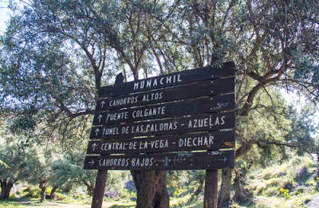
Este camino llanea entre huertos y frutales; finalizado el mismo cogemos una vereda a la derecha, hacia los Cahorros Bajos que nos desciende entre barandas de madera para llegar a un pequeño puente colgante de poca longitud que tiene la salida cerrada por una valla. Retrocedemos y comenzamos a subir.

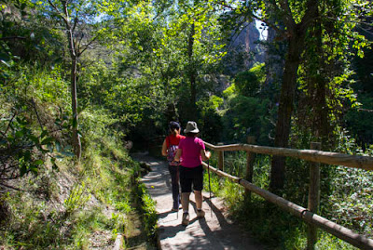

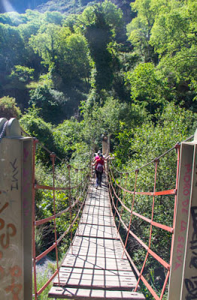
Vamos en dirección a la angosta entrada del desfiladero, siempre por sendero balizado con barandas y con abundante vegetación. Tenemos a la vista otro puente colgante que nos pasa a la otra vertiente, éste es de mayor longitud y por lo tanto se bambolea mucho más.

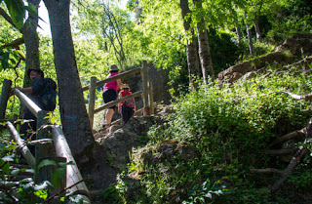

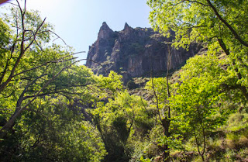

Proseguimos subiendo paulatinamente entre tramos de escaleras de piedra metidos en la umbría, en un entorno silvestre de grandes roquedos que esquivamos fácilmente y adentrándonos en el desfiladero. En algunos claros tenemos buenas vistas a los altos farallones por encima de la vegetación.

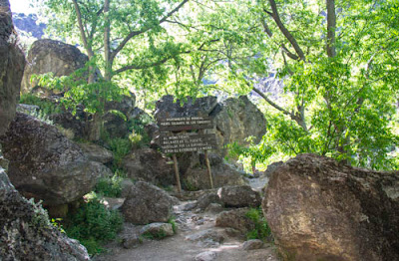
Llegamos a las ruinas de la casa del guardia de la antigua central eléctrica, y al emblemático puente colgante sobre el río Monachil llamado de Los Cahorros; se construyó hace 90 años con cuerdas y travesaños de madera, y se remodeló con materiales metálicos en el año 1970 siendo su longitud de 63 m.
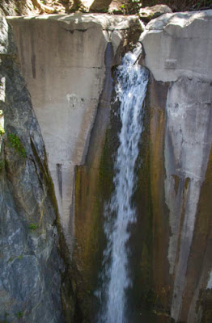

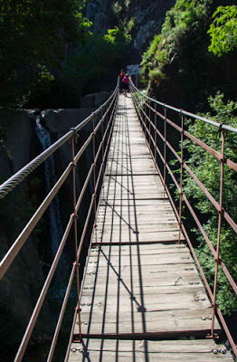
Un cartel recomienda que no lo atraviesen más de tres personas al mismo tiempo para evitar posibles accidentes. Vemos la imponente caída de agua que abastecía la central. La palabra Cahorros, en el argot nevadense significa: surcos empinados y escabrosos en las laderas de los cerros.

A partir de este momento nos encontramos con la parte más interesante del recorrido, se trata de un estrecho y espectacular desfiladero, sobre una tubería que lleva el agua potable desde un manantial hasta Monachil, este paso no está exento de dificultad, sobre todo si el río va con mucha agua.

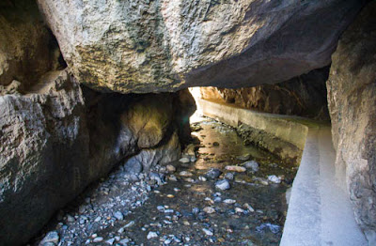

Hoy el agua es escasa pero no queremos mojarnos el calzado. De no venir agua se podría caminar por el lecho del rio, pero se le quitaría todo el encanto a la ruta. Se ha de progresar por el muro artificial, aunque siendo apto para todos los públicos, hay que contornearse para cogerse a unas grapas metálicas.

Sin embargo en algunos momentos hay que ir a gatas debido a que algunas paredes sobresalen a modo de cornisas, sobretodo en la zona donde nos encontramos con el túnel de las Palomas, túnel natural que dificulta el paso y en el que es mejor desprenderse de la mochila en algunos momentos.
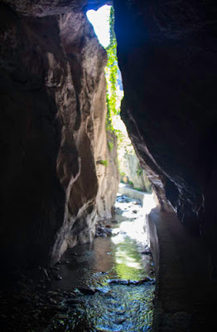

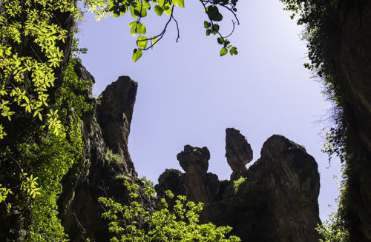

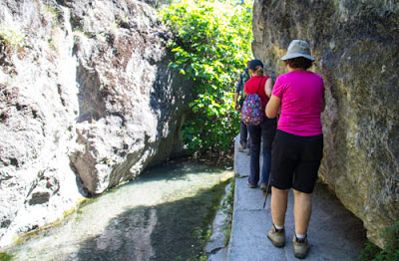

Llaman la atención los paisajes, bóvedas, paredes y figuras rocosas llamadas álamos, formadas por la erosión del agua en el transcurso de los siglos. A la salida del túnel solo nos queda un paso angosto que superamos bajando del muro de la canaleta y volviendo a subir.

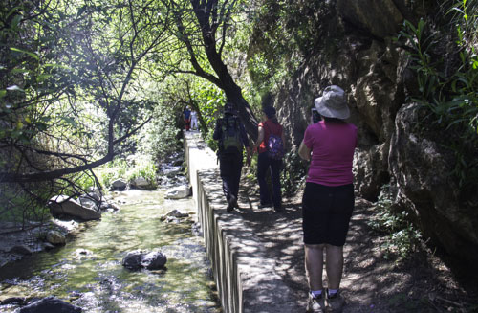

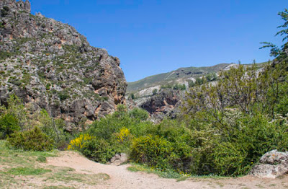

Este tramo está muy concurrido y decidimos tomar unas frutas en el cauce del río bajo la vegetación. La piedra caliza da paso a las dolomías y el valle da una curva, la vereda se adentra en el Parque Nacional por una vegetación de ribera. Se trata de un paraje más abierto, denominado Las Azuelas.

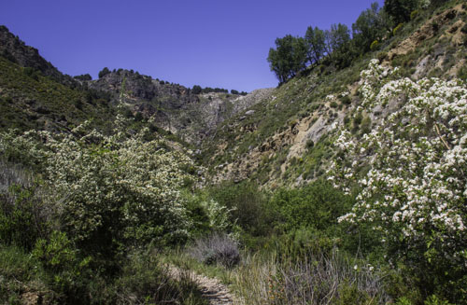

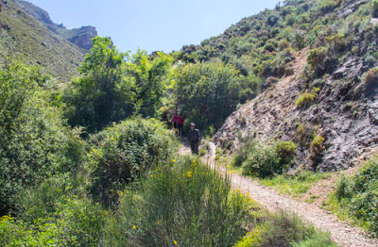

La vereda remonta la loma para descender poco a poco siguiendo el cauce del río Monachil. Es un paisaje espectacular. Llegamos a un poste informativo en el que giramos a la izquierda, bajando lateralmente hacia el cauce del río.

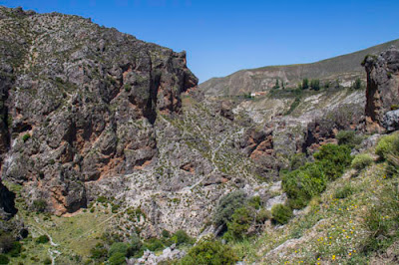

Vadeamos el río por el Puente de las Chorreras, junto a la fuente del mismo nombre. Nos elevamos con facilidad y a medida que nos alejamos del cauce la vegetación de ribera cambia. Nuestra marcha discurre por un entorno mucho más agreste, obteniendo las mejores panorámicas de los Cahorros.

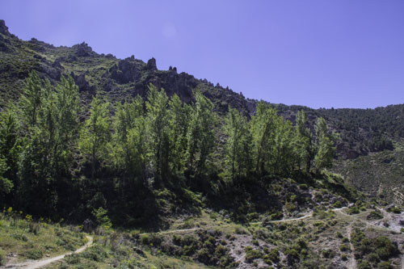

Culminamos la parte más elevada atravesando una tranca que volvemos a dejar cerrada. Precioso tramo donde se crea un bello contraste al encontrarse con la Acequia de los Habices, estando custodiada en gran parte de su recorrido, por unos esbeltos álamos.

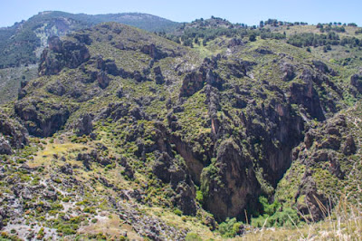

Atravesamos una dura zona de piedra caliza donde el sendero se desliza con altibajos formando una cornisa con un precioso mirador a una parte de los Cahorros. Distinguimos alguna de las veredas por las que hemos llegado. Pasamos por debajo del Cortijo del Cerrillo, en estado descuidado.

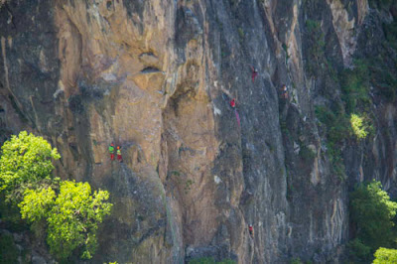

Pasado el cortijo y al rodear el siguiente cerro, cruzamos una zona rocosa de color negruzco para acceder a otro saliente, otro espectacular mirador hacia los Cahorros y a una inmensa peña caliza de verticales paredes en las que vemos progresar a un buen número de escaladores.

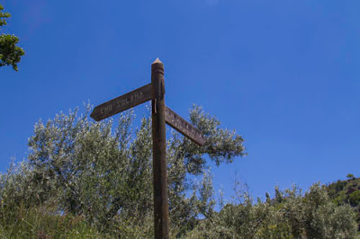

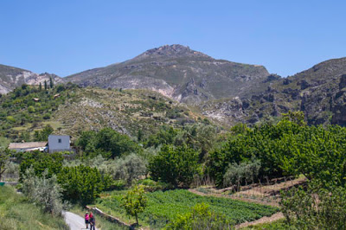

Después tenemos una maravillosa panorámica de las eras de los Renegrales. Al final de esta vereda, tras pasar por la linde de una serie de cultivos, llegamos al Camino de la Solana, que desciende hasta Monachil, pasando antes por la Era Portachuelos.

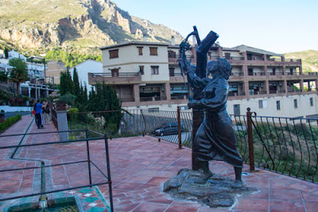
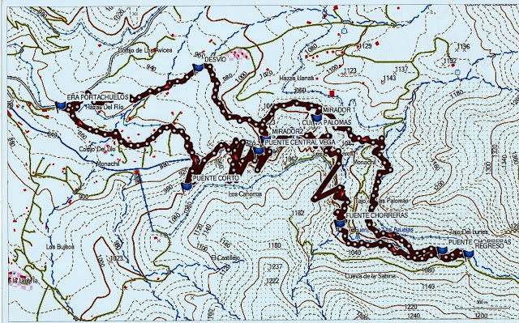

RECORRIDO: CIRCULAR.
AGUA EN RUTA: SI. (Fuente de las Chorreras)
DISTANCIA: 8,5 KM.
TIEMPO EN MOVIMIENTO: 03:20 HORAS.
ALTURA MÁXIMA: 1.051 M.
ALTURA MÍNIMA: 874 M.
DESNIVEL POSITIVO: 220 M.
DESNIVEL NEGATIVO: 220 M.

DIFICULTAD: FÁCIL.

